Diecézní charita České Budějovice


Dům sv. Františka
Veselí nad Lužnicí

VÁS ZVE NA
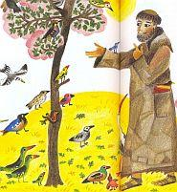
POUŤ SV. FRANTIŠKA Z ASSISI

3.10. 2013
Dům sv. Františka Veselí nad Lužnicí
Program:
10:00 Bohoslužba s českobudějovickým biskupem
Mons. Jiřím Paďourem OFMCap.
11:30 Oběd
14:00 Prohlídka Domu sv. Františka
15:00 Odpoledne s hudbou a občerstvení

